CORPORACION DE ACUEDUCTOS Y ALCANTARILLADOS DE PUERTO PLATA
(CORAAPPLATA)
RNC 40505171-1
“Año del Fomento a las Exportaciones”

Al : Ing. José Onésimo Reyes
Director General

De la : Unidad de Revisión y Análisis Operacional

Asunto : Remisión de Informe 08/2018.

Fecha : 04 de septiembre 2018.

Con saludos me dirijo a su despacho, para informarle que en el mes de agosto 2018 no existen Auditorias en el Depto. De Revisión y Análisis Operacional, por la Cámara de Cuenta de la Republica Dominicana y/o por la empresa externa contratada, al mismo tiempo remitimos las actividades realizadas en esta Unidad.

Para los fines correspondientes,

Atentamente,

Francisca Peralta, MA.
Encda. Unidad Revisión y Análisis Operacional.

Introducción al informe mes de agosto 2018, de la unidad de Revisión y Análisis Operacional CORAAPPLATA

La unidad de Revisión y Análisis Operacional
Comprende un equipo de Profesionales y Técnicos, comprometido con la Institución, para dar asesorías a la Dirección y Administración de CORAAPPLATA, amparados bajo el Ministerio de Administración Publica, con el objetivo de lograr el uso ético, eficiente, eficaz de los recursos, asegurando el debido cuidado del ambiente, el control de riesgos y el cumplimiento de las Normas, Leyes y reglamentos vigente que rigen esta Corporación.

Revisión y Análisis Operacional
Representa en una organización el principal apoyo a la Dirección, para una adecuada administración y monitoreo continuo de los riesgos que puedan impedir el cumplimiento de los objetivos de CORAAPPLATA, mediante la ejecución de un plan de fiscalización el cual incluye la revisión de las áreas y procesos de trabajo.

Objetivo General
Velar por el fiel cumplimiento de las políticas, normas, y procedimientos institucionales establecidos, controlando las operaciones realizadas y procurando que los registros contables reflejen de manera razonables la situación financiera real a los fines de que sirvan a la Dirección General para la toma de decisiones.

Misión contribuir en forma independiente, objetiva y en calidad asesora, a que se alcancen los objetivos institucionales, mediante la práctica de un enfoque sistemático y profesional para evaluar y mejorar la efectividad de la administración del riesgo, del control y de los procesos de dirección de CORAAPPLATA, y así proporcionar a la ciudadanía una garantía razonable de que la actuación de la administración se ejecuta conforme al marco legal y técnico y a las prácticas sanas".

Visión Ser un departamento con altos estándares de calidad en la ejecución de nuestras labores, con el propósito de promover el máximo aprovechamiento de los recursos disponibles de CORAAPPLATA, fomentando la mejora continua en la gestión Institucional.

Metas asistir a la Dirección y Administración en el logro de operaciones eficientes confiables y transparentes en línea con las crecientes expectativas públicas de un efectivo trabajo de fiscalización operacional y financiero.

Valores
-Integridad
-Honestidad
-Lealtad
-Responsabilidad
-Fidelidad
-Transparencia

ESTADISTICO DEL DEPARTAMENTO DE REVISION Y ANALISIS OPERACIONAL

Trabajo mes agosto 2018.
Proyectado  -Fiscalización del personal estaciones de bombeos aguas residuales, agua potable y tanques Municipio Pto. Pta. (24 visitas) en 12 Ests. Y una visita al tanque de Gran Parada. | Fiscalizado  25 | S/Fiscalizar | % F  0% | % S/F  100% | Hallazgos  Se realizaron 24 visitas a los operadores de Estaciones de Bombeos A/Residual. y A/Potable. En este mes se redujo las fiscalizaciones debido a que se establecieron mediadas de ahorro de combustibles. | R/trabajo.  Francisca Peralta/Encda. Revisión y Análisis Operacional
Fiscalización de activos reportado del área de Operación y Mantenimiento: reportado (3) | 3 | 0 | 100% | 0% | Equipos para ser trasladado del taller al sector la Viara. | Francisca Peralta/Encda. Revisión y Análisis Operacional.
Fiscalización limpieza y pago a obreros en (Tanque Gran Parada), 1 | 1 | 0 | 100% | 0% | Sin salvedades | Francisca Peralta/Encda. Y Arsenio Lantigua/Auditor.
Fiscalización de averías Op. Y M :  Reportadas por la Ist. 19 y 10 reportadas por los usuarios. Total 29 | 21 | 8 | 72% | 28% | De las cuales 11 fueron resueltas y 8 sin resolver 10 en proceso. | Francisca Peralta/Encda. Revisión y Análisis Operacional
Reporte averías eléctricas 1 ( | 1 | 0 | 100% | 0% | Se fiscalizaron 1 avería eléctrica, afectando el Servidor de Cómputos, avería resuelta. | Francisca Peralta/Encda. Revisión y Análisis Op.
Fiscalización Recaudaciones G/Comercial (22) días x19 Con. = a 418 exp. mes de agosto 2018), con un total de recaudaciones RD$20,239,265.49, | 418 | 0 | 100% | 0% | Sin Salvedades | Yajhaira Gómez/Auditor Cinthia López/Auxiliar
Fiscalización de Créditos 1771, reliquidaciones y débitos 12, correspondiente a julio.  Total actividades 1783 | 1783 | 0 | % | 0% | Sin salvedades | Lenny Alkiria Nolasco Almonte /Auditor
Fiscalización de caja chica 20 arqueos programados | 18 | 2 | 90% | 10% | Sin Salvedades | Arsenio Lantigua/Auditor,
Solicitudes de Cks. Recibida de Contabilidad 95 | 95 | 0 | 100% | 0% | Sin salvedades, revisada y enviadas al departamento correspondiente. | Francisca Peralta/Encda. Y Arsenio Lantigua/Auditor.
Productos Químico fiscalización 2 Inventario | 2 | 0 | 100% | 0% | 2 inventario, Sin salvedades. | Arsenio Lantigua/Auditor.
Total, actividades 2,377 | 2,367 | 10 | 99 % | 01%

Nota: Se materializó el 99 % de las actividades programadas y las no programadas en el mes de agosto, 2018, la disminución en la fiscalización de los Operadores se debe a políticas administrativas para reducir el costo de los combustibles.

DETALLES DE FISCALIZACIONES:

FISCALIZACION DEL PERSONAL
Se han realizados 25 fiscalizaciones en las Estaciones de Bombeos Aguas Residuales y Potable y en los Tanques debido a que la responsable de estas fiscalizaciones se encontraba de vacaciones.
Estaciones de bombeos:
-Estación de bombeo Malecón C/José del Carmen Ariza,
-Estación bombeo La Cañita, C/30 de Marzo
-Estación bombeo Padre Granero
-Estación bombeo La viara
-Estación bombeo Gregorio Luperón
-Estación bombeo Manolo Tavárez Justo
-Tanque de Cofresi
-Tanque del Sector Zona Media
-Tanque frente a la Fortaleza
-Tanque Cerro Mar
-Estación de Bombeo los Rieles
-Estación de Bombeo Padre Las Casas
-Estación de Bombeo Zona Media
-Taller Av. Francisco Alberto Caamaño
-Estación de Bombeo agua residuales Sosua N0.3
-Estación de Bombeo agua residuales Sosua el Batey
-Tanque Gran Parada
En estas estaciones se realizó 25 visitas de fiscalización, de las cuales en las Estaciones de Zona Media y el Tanque ZM el personal siempre activo, en la Estación La Cañita cerrada, en la Estación Manolo Tavárez Justo y la Estación del Malecón abiertas y encendidas pero sin operadores, Estación Padre Las Casas y Gregorio Luperón en algunos turnos cerradas, los demás tanques y estaciones casi siempre sin personal en las estaciones,

Recomendamos: contratar personal para cubrir licencias médica y días libres, amonestar al personal que no cumpla con sus obligaciones, así como evaluar a los Operadores que estén comprometidos con la Institución, para incentivar al que así lo amerite.

FISCALIZACION DE ACTIVOS
En este mes se fiscalizó 2 equipos reportados por el personal de Operaciones, para ser instalado en La Viara (Francisca Peralta, Encda.).

Recomendamos: reportar todos los equipos que se envíen a reparación

FISCALIZACION DE AVERIAS OPERACIÓN Y MANTENIMIENTO
29 averías reportadas por los usuarios; de las cuales 11 fueron resueltas y 8 sin resolver 10 en proceso.

Recomendamos: se nos reporten todas las averías, las supervisadas por Operaciones y las que lleguen por los usuarios, para dar seguimiento a las mismas.

FISCALIZACION DE AVERIAS BRIGADA ELECTRICA
Se reportaron 1 averías eléctrica de la cual fue resuelta.

FISCALIZACION DE LAS RECAUDACIONES:
Se fiscalizó 418 expedientes de las recaudaciones correspondiente al mes con un monto de RD$20,239,265.49, cabe resaltar que las recaudaciones para el mes de julio 2018 fueron de RD$17,591,052.29 para un aumento en las recaudaciones de RD$2,648,213.20 (Auditores Yahaira Gómez, y Cinthia López).

CREDITOS Y DEBITOS
Se fiscalizó 1783 expedientes de créditos, reliquidaciones y débitos, debido correspondiente al mes de julio 2018 (Responsable/Lenny Alkiria Nolasco Almonte).

FISCALIZACION DE CAJA CHICA DE LOS DEPARTAMENTOS
Se materializaron los 20 Arqueos programados a las diferentes cajas chicas de los departamentos, Todos Sin Salvedades, (Auditor Arsenio Lantigua)

FISCALIZACION SOLICITUDES DE CHEQUES
Se fiscalizo 95 solicitudes de cheques en este mes, la cual se procedió a revisar y enviar a la Administración. (Auditadas por Francisca Peralta, Encda. Depto. Y Arsenio Lantigua Auditor).

FISCALIZACION DE PRODUCTOS QUIMICOS
Se realizó 2 inventarios de Productos Químicos; sin salvedades. (Auditados por Arsenio Lantigua).

Recomendamos: No dejar agotar la existencia de estos Productos, ya que son imprescindible para la potabilización del agua.

RECOMENDACIONES GENERALES

Recomendamos dar seguimiento a los levantamientos y sugerencias hechas en cada caso, ya que le permite a la gerencia de CORAAPPLATA cumplir con sus objetivos y metas propuestas, así como nos los exige el Ministerio de Administración Publica y las leyes y reglamentos vigente.

NOTA: Evidencias archivadas en el Departamento de Revisión y Análisis Operacional

Algunas evidencias de los trabajos reportados al departamento mes de julio:
Tanque Cerro Mar Luperon
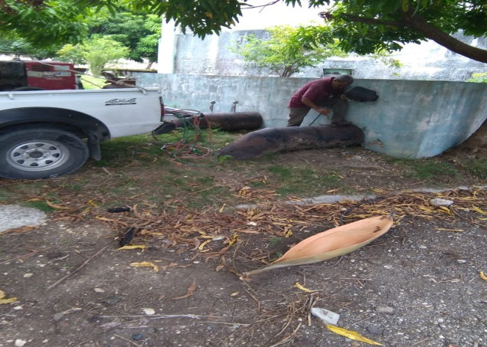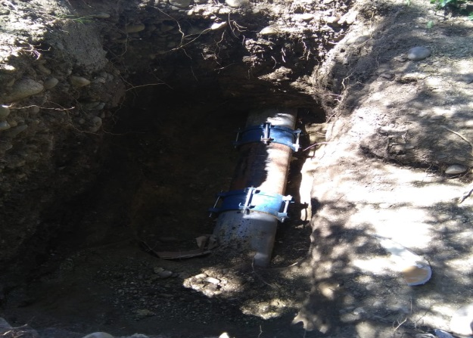

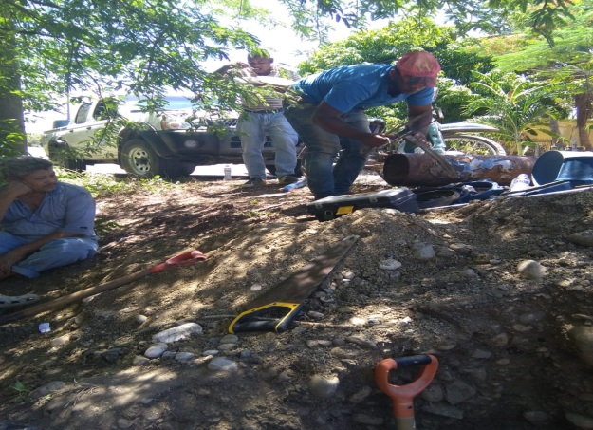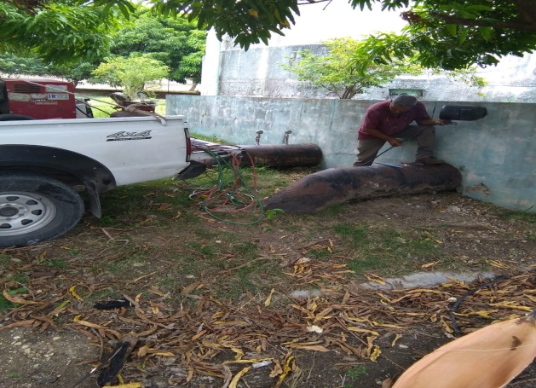
Altamira Centro Ciudad
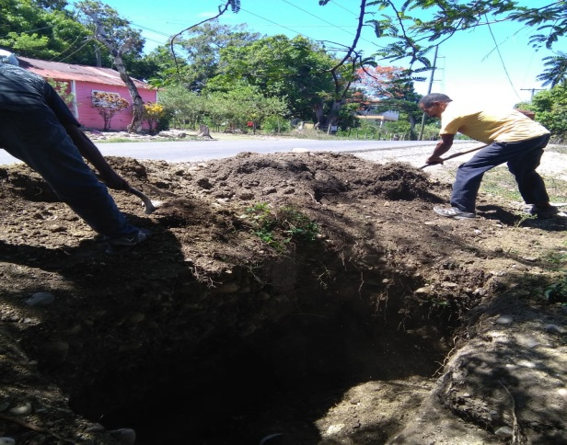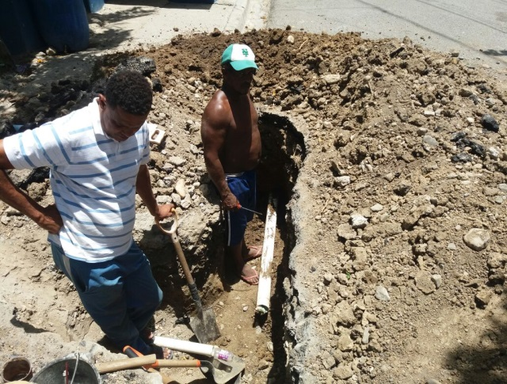

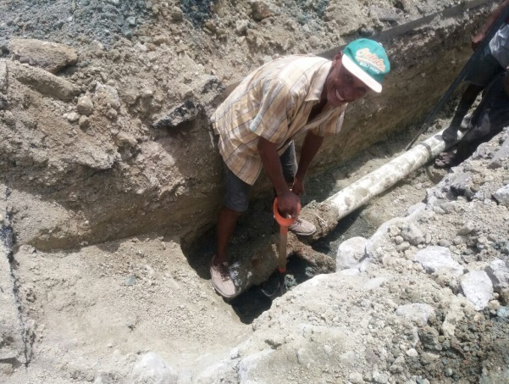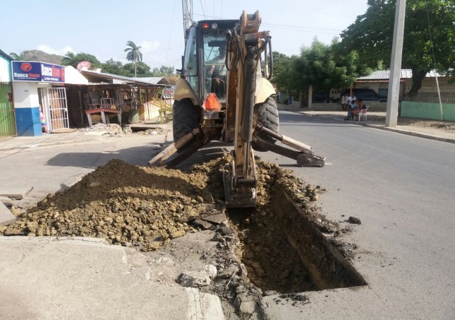

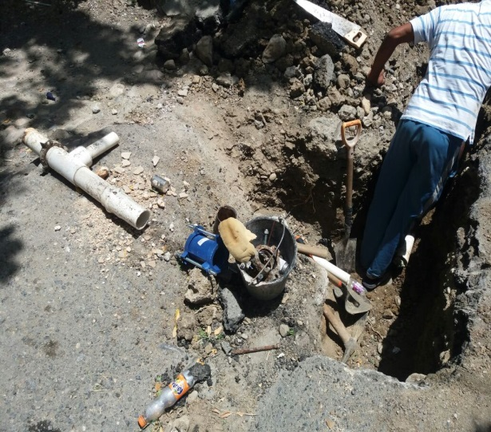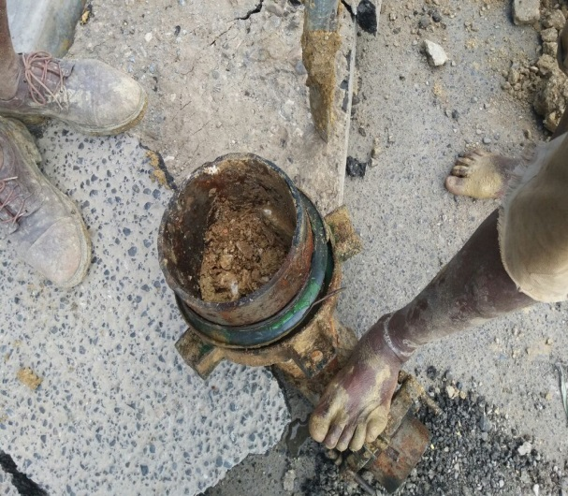

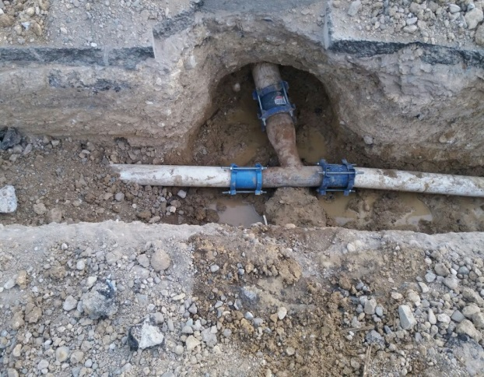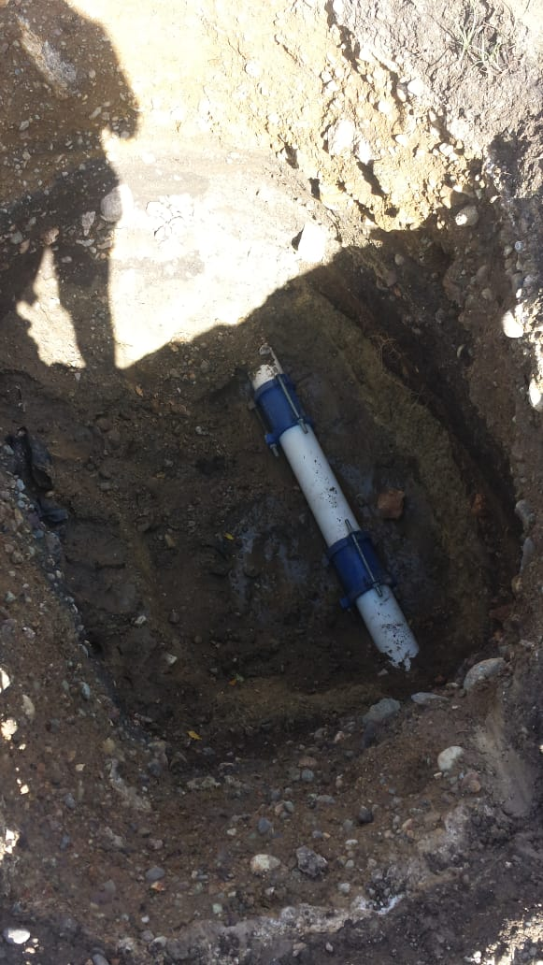

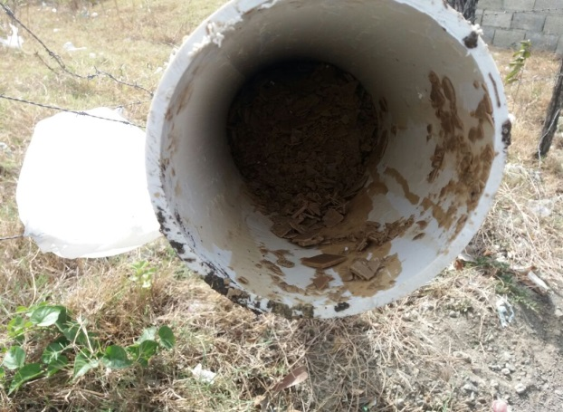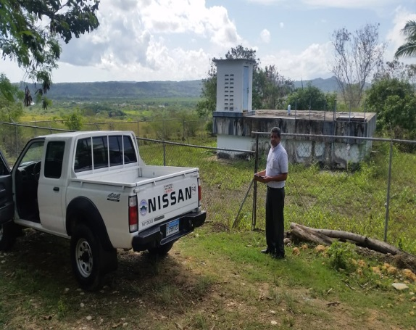
Inv. Cloro del 15 Sulf. 15
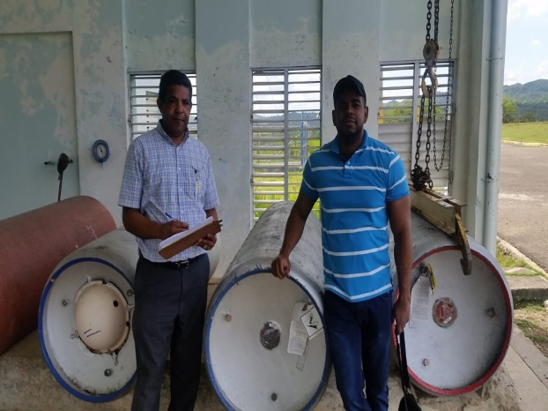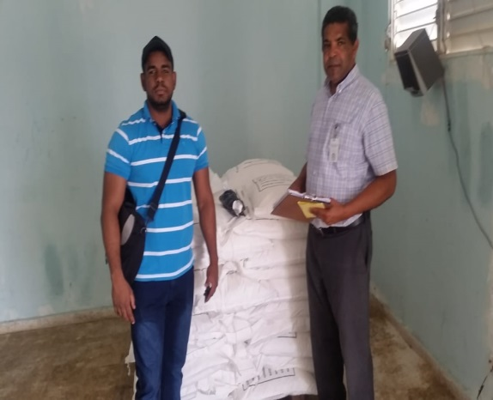

Transformadores P/V. Equipo/C.
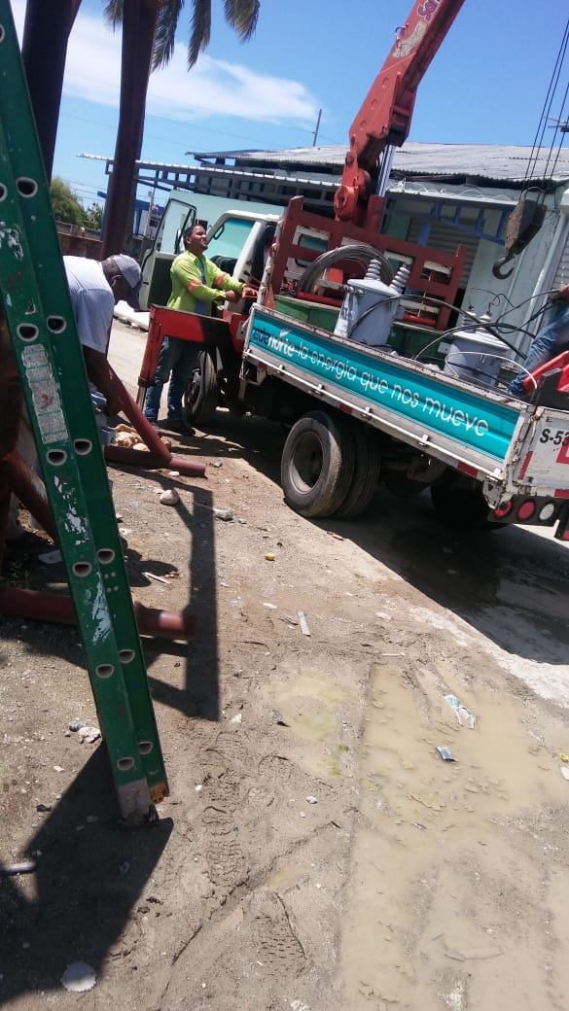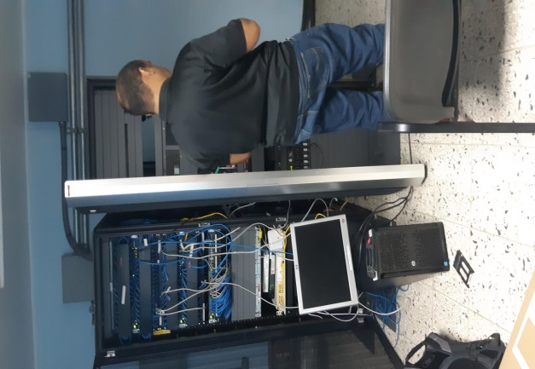
Inv. Sulf. 30 Inv. Cloro 30
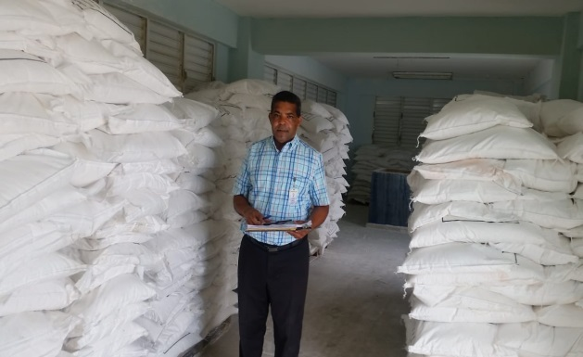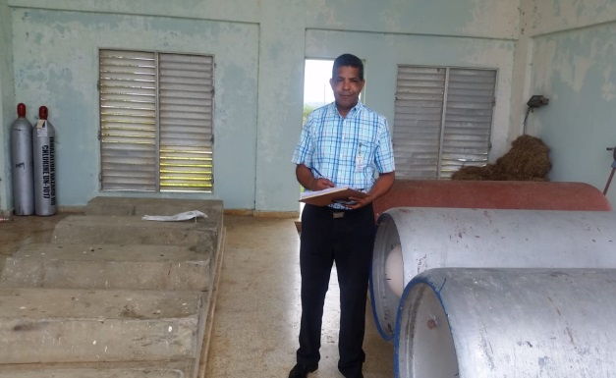

Francisca Peralta, MA.
Encda. Unidad Revisión y Análisis Operacional

